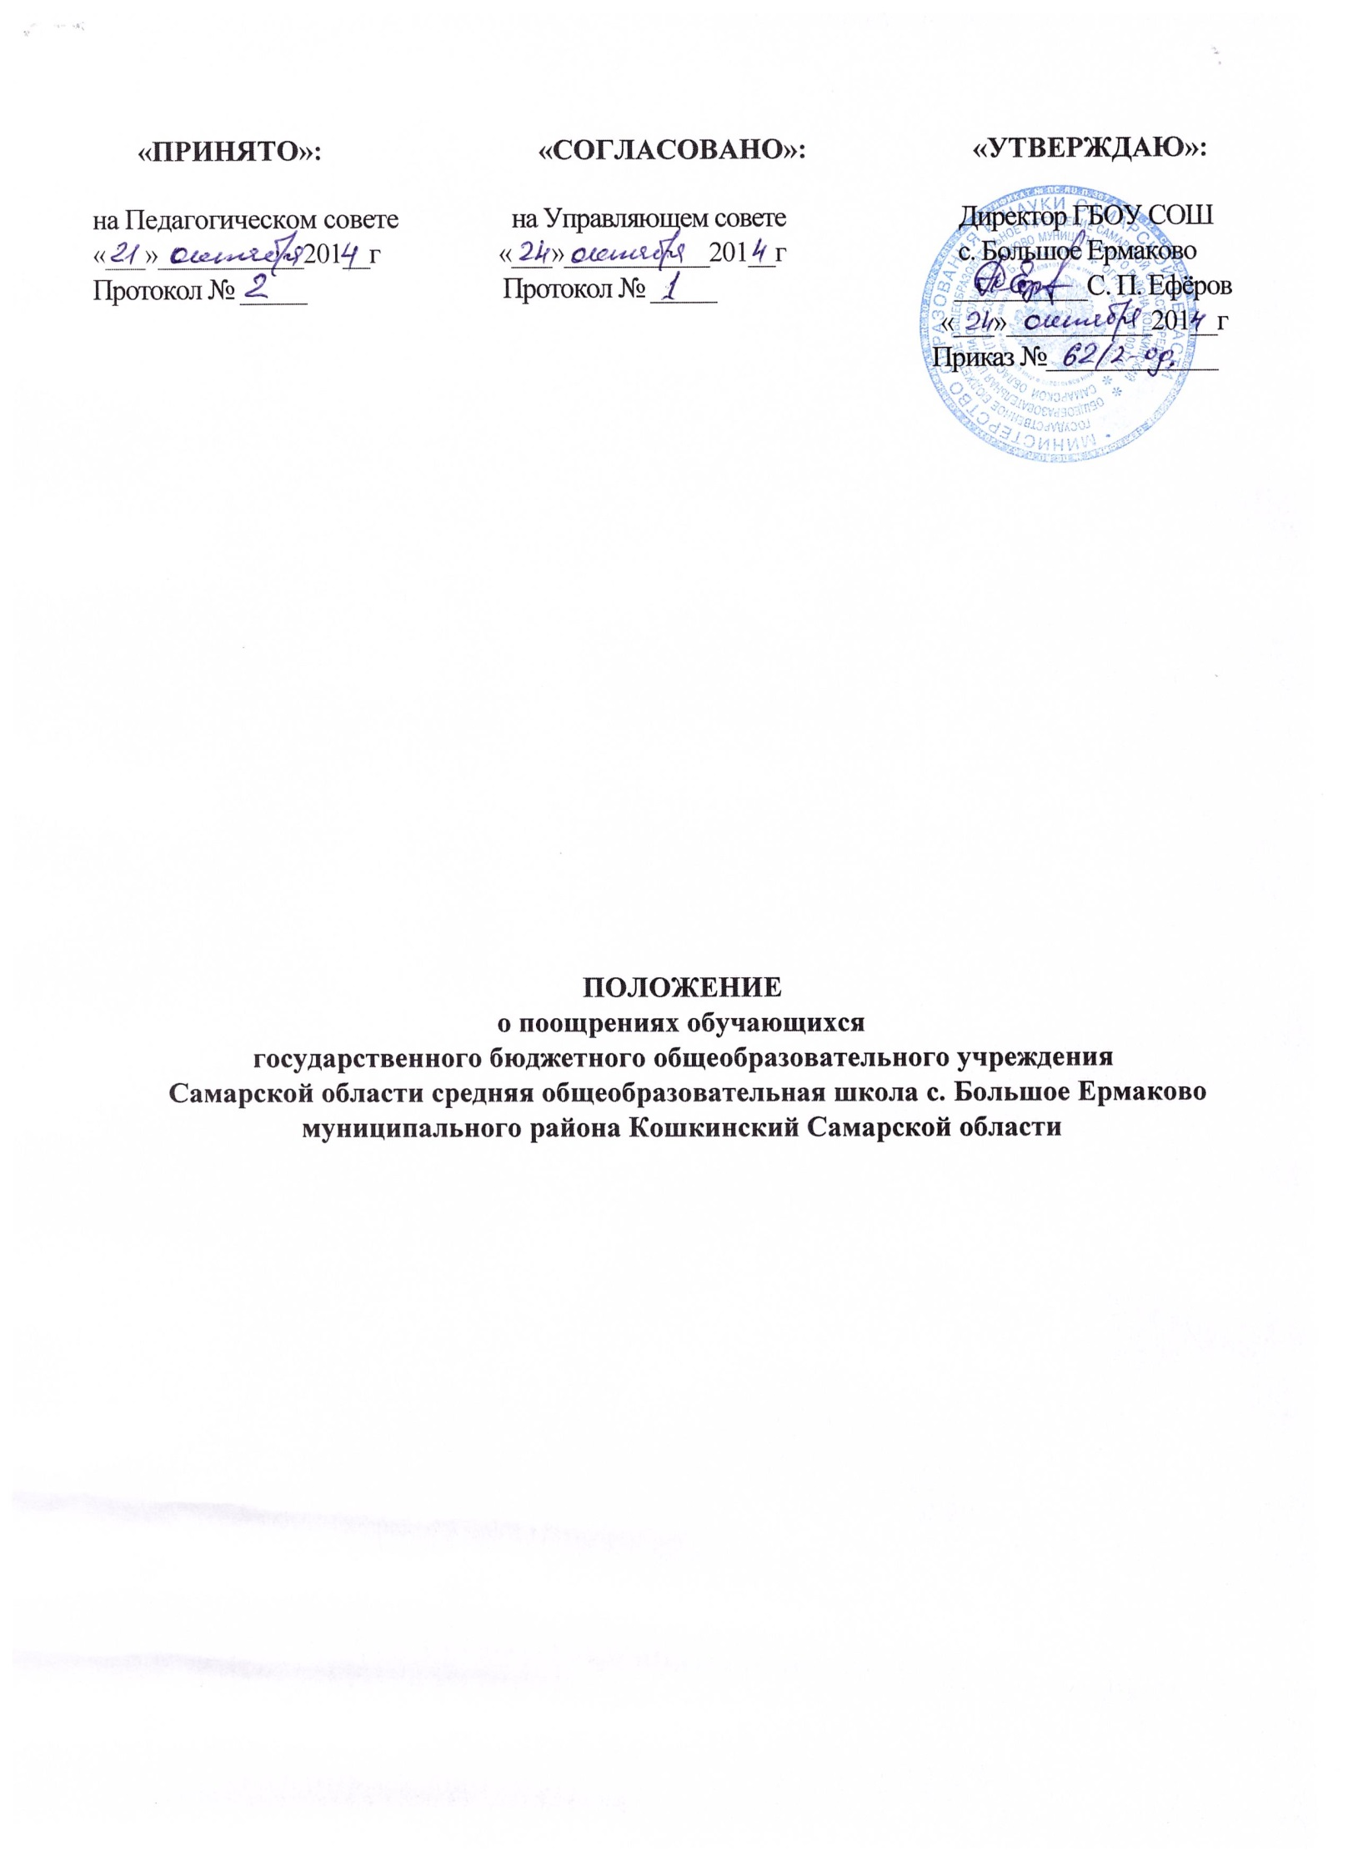
1. Общие положения
- Правила о поощрениях и взысканиях учащихся школы утверждены Уставом ГБОУ СОШ с. Большое Ермаково и регулируют применение к учащимся школы мер поощрения и взыскания в зависимости от их отношения к своим ученическим нравам и обязанностям.
- Правила призваны:

- обеспечить в школе благоприятную творческую обстановку для совместной продуктивной деятельности
- поддерживать в школе порядок, основанный на сознательной дисциплине и демократических началах организации учебно-воспитательного процесса.
2. Поощрения
2.1. Учащиеся школы поощряются за:
- успехи в учете:
- участие и победу в учебных, творческих конкурсах, спортивных состязаниях:
- общественно полезную деятельность.
2.2. Школа применяет следующие ВИДЫ поощрений:
- объявление благодарности;
- награждение почетной грамотой или благодарственным письмом;
- награждение ценным подарком;
- награждение благодарственным письмом родителей.
2.3. Поощрения применяются директором по представлению педагогического совета, классного
руководителя и объявляются в приказе по школе. Поощрения применяются в обстановке широкой
гласности, доводятся до сведения учащихся и работников школы, публикуются в печати,
3. Взыскания
3.1. Дисциплина в школе поддерживается на основе уважения человеческого достоинства
учащихся. Применение методов физического или психологического воздействия по отношению к
учащимся не допускается. Запрещается применять такие методы воздействия, как удаление с
урока, постановка в угол, а так же выставление неудовлетворительной отметки за
недисциплинированное поведение па уроке.
3.2. За нарушение правил для учащихся, Устава школы ученик привлекается к дисциплинарной
ответственности. Взыскания налагаются с соблюдение следующих принципов:
- строгость взыскания должна соответствовать тяжести совершенного проступка, обстоятельством его совершения, предшествующему поведению и возрасти учащегося;
- взыскания налагаются в письменной форме;
- до наложения дисциплинарного изыскания ученику должна быть предоставлена возможность объяснить и оправдать свой поступок в форме, соответствующей его возрасту.
3.3. К учащимся применяются следующие виды взыскания:
- замечание;
- выговор;
- возложение обязанности возместить ущерб:
- возложение обязанности принести публичные извинения;
- исключение из школы.
3.4. Правом наложения взыскания обладают;
3.4.1. Директор школы;
- в отношении любого учащегося школы:
- за любое нарушение правил поведения учащихся:
- вправе применить любое соразмерное проступку взыскание, кроме исключения из школы;

- наложения взыскания оформляются приказом по школе.
3.4.2. Заместитель директора по УВР:
- в отношении любого учащегося школы;
- за проступок, нарушающий нормальное течение учебно-воспитательного процесса;
- в отношении любого учащегося вверенного ему класса;
- за проступок, нарушающий нормальное течение учебно-воспитательного процесса
в вверенном ему классе;
- наложение изыскания оформляется записями в дневнике учащегося.

